[学术诚信警钟再响！河南省人民医院张旭东/金雷团队频陷论文风波，条带图复制粘贴乱象丛生](https://mp.weixin.qq.com/s?__biz=Mzk3NTEwMTE3OA==&mid=2247486371&idx=1&sn=d5fd9155ee0ed2118fd313a4e13d175e)

[学术荟萃](javascript:void(0);)2025-04-28 06:08:00山东

**Part.1**



**论文简介**

**标题：Skp2-Mediated Stabilization of MTH1 Promotes Survival of Melanoma Cells upon Oxidative Stress**

**日期：**2017年9月25日

**单位与作者：**河南省人民医院 Jia Yu Wang、Lei Jin(通讯作者 音译 金雷)、Xu Dong Zhang(通讯作者 音译 张旭东)

**期刊：*Cancer Research***

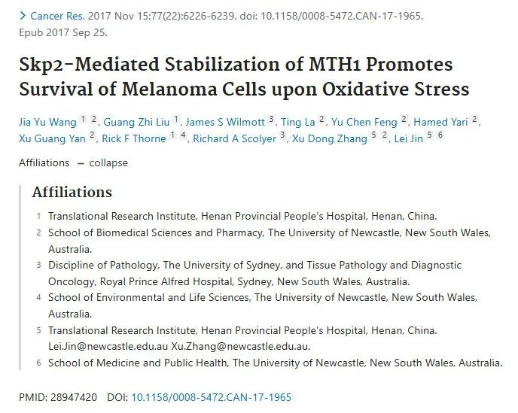

**Part.2**



**图像重复问题**

**#1 图2D和图5E使用相同的条带图。**

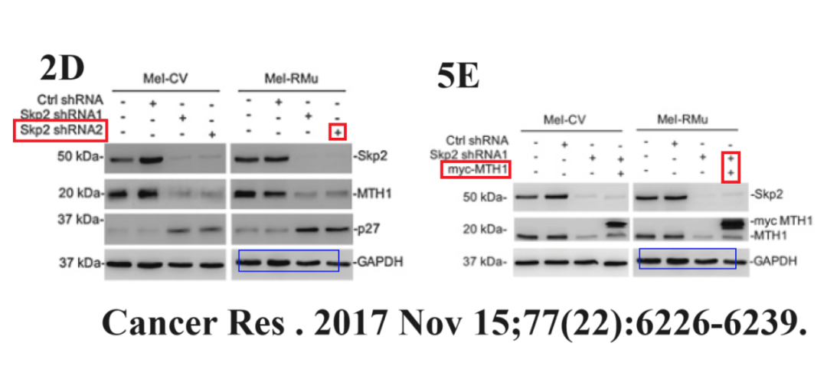

**#2 图 2D、5E 和 5G的相似度和差异度都远超预期。**

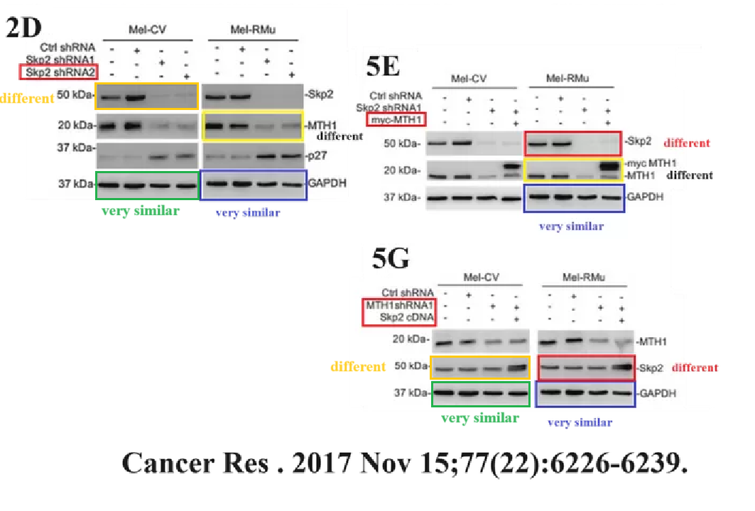

**作者回应：**感谢您的反馈，我们已就您提出的问题对原始记录进行了彻底审查。我们的检查发现，图 2d 中的 GAPDH 印迹无意中包括在图 5g 和 5e 中。我们已找到原始数据（见下文附录），并用正确的图像替换了错误的图像。

我们将立即采取行动纠正这一疏忽，与《癌症研究》的编辑联系，提供正确的图片，以便进行适当的更正。尽管出现了这些错误，但我们希望向您保证，我们的结论不受影响。尽管如此，我们仍对这一疏忽表示诚挚的歉意，我们承认这一疏忽本不该发生。感谢您再次提请我们注意此事。

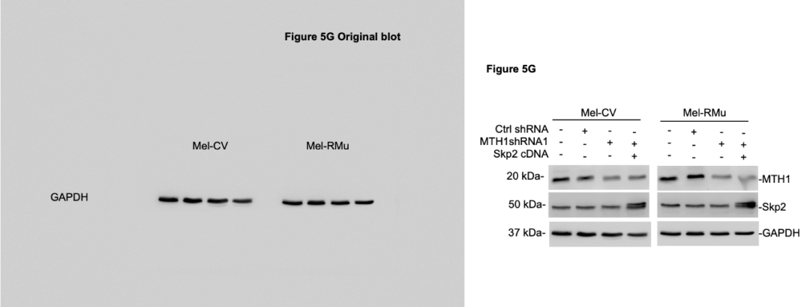

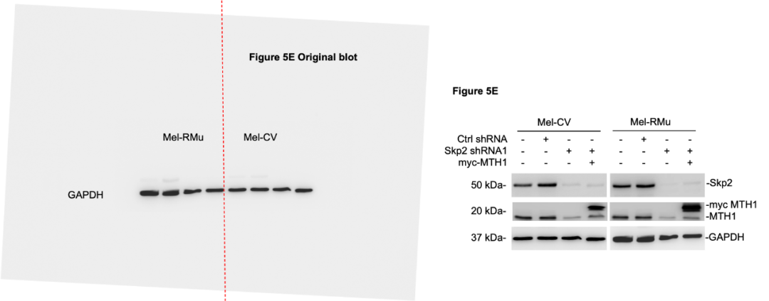

**#3 图3E和图6B使用相同的条带图。**

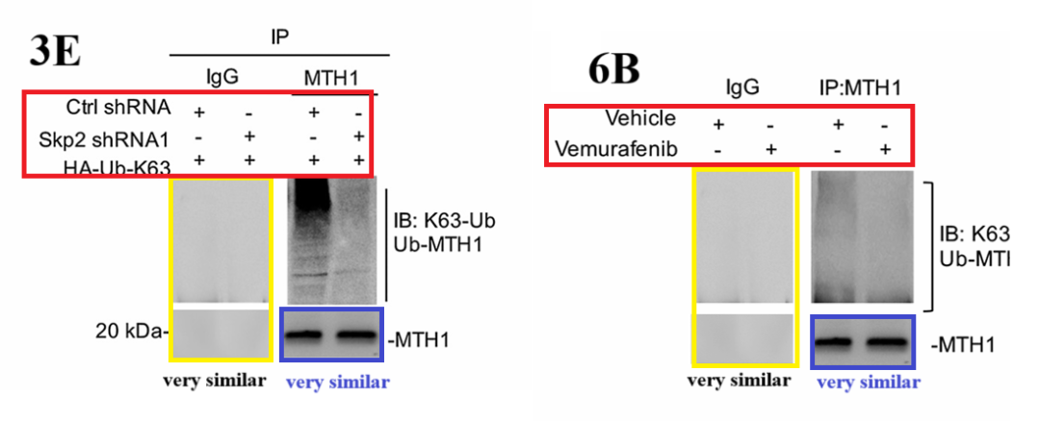

**#4 图2D使用相同的条带图。**

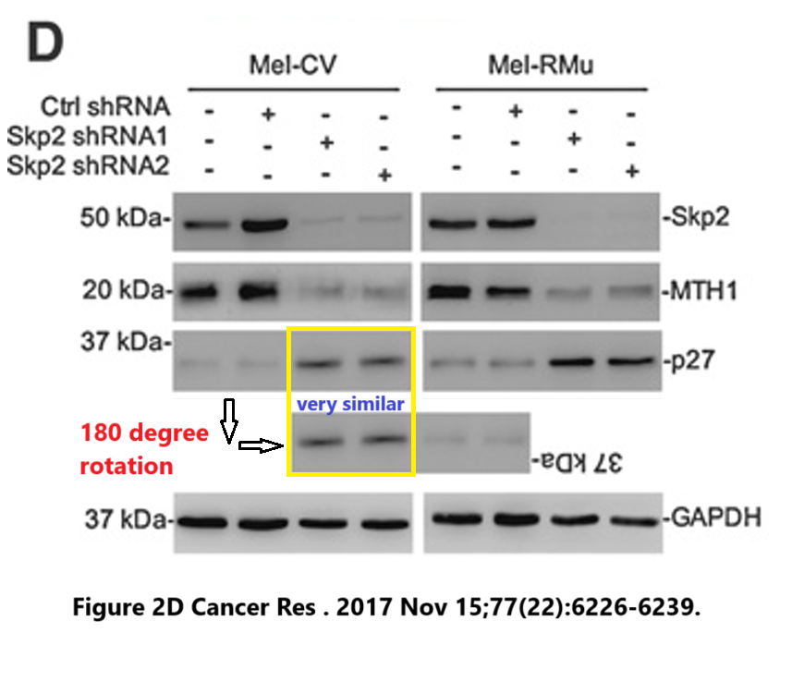

**#5 图2G疑似一段条带重复使用多次。**

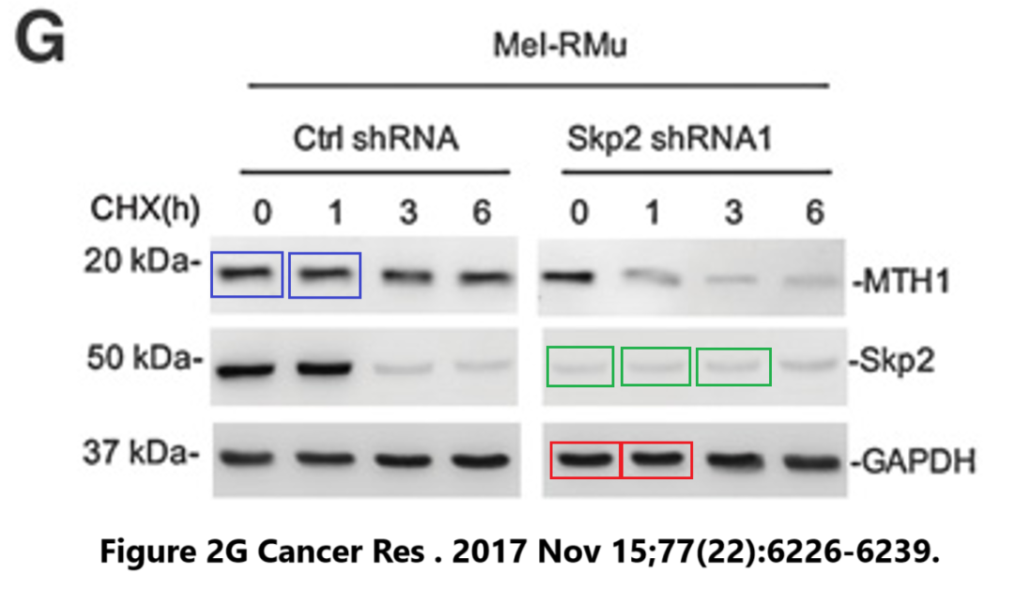

**#6 图2H疑似一段条带重复使用两次。**

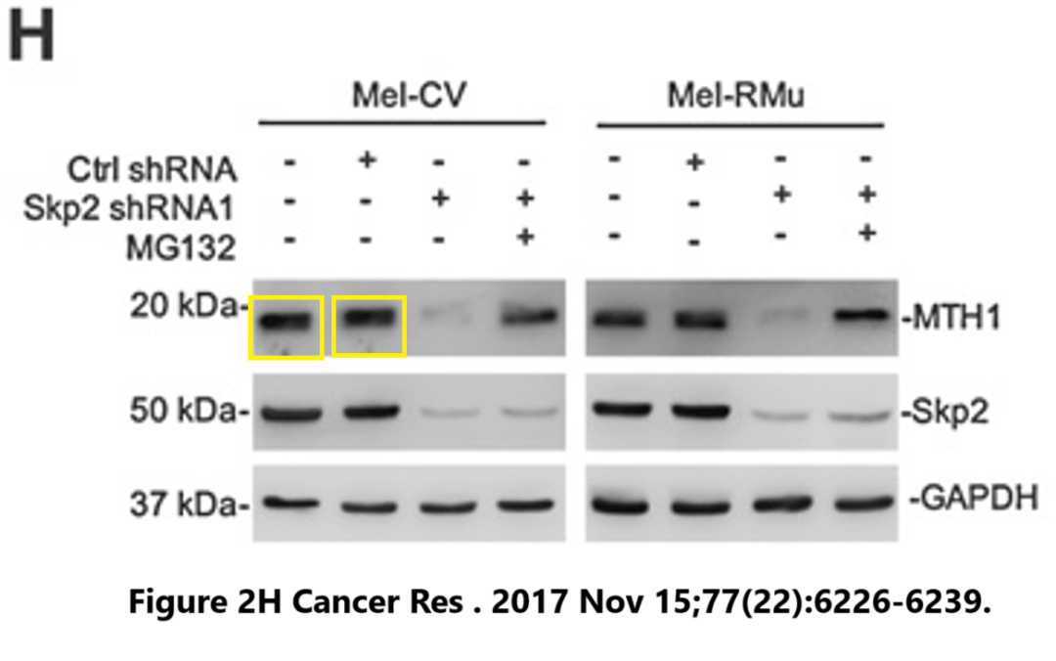

**#7 图3F疑似一段条带重复使用两次。**

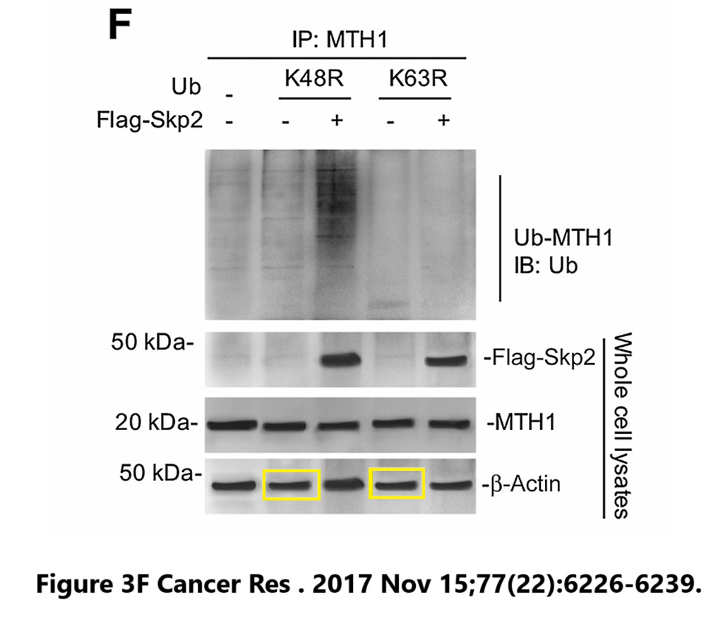

**基金支持：**

* 澳大利亚新南威尔士州癌症委员会（RG 15-08）的支持，获奖者为X.D. Zhang.
* C.C. Jiang和L. Jin是新南威尔士州癌症研究所奖学金获得者
* X.D. Zhang获得了澳大利亚国家健康与医学研究中心（NHMRC）的高级研究奖学金

**参考信息：**

https://pubmed.ncbi.nlm.nih.gov/28947420/

https://pubpeer.com/publications/9C1ADD7C43D3A15047DDFB0C15E72E